**Міністерство освіти і науки України**

**Національному університеті "Львівська**

**Політехніка"**

**Кафедра систем штучного інтелекту**

**Лабораторна робота № 5**

з дисципліни

$$≪Дискретна математика≫$$

**Виконав:**

студентка групи КН-114

Церковник Оксана

**Викладач:**

Мельникова Н.І.

Львів - 2019р.

**Лабораторна робота № 5.**

**Тема:** Знаходження найкоротшого маршруту за алгоритмом Дейкстри. Плоскі планарні графи  
**Мета роботи:** набуття практичних вмінь та навичок з використання алгоритму Дейкстри.

**ТЕОРЕТИЧНІ ВІДОМОСТІ**

Задача знаходження найкоротшого шляху з одним джерелом полягає у  
знаходженні найкоротших(мається на увазі найоптимальніших за  
вагою) шляхів від деякої вершини(джерела) до всіх вершин графа *G* .  
Для розв’язку цієї задачі використовується «жадібний» алгоритм, який  
називається алгоритмом Дейкстри.  
«Жадібними» називаються алгоритми, які на кожному кроці  
вибирають оптимальний із можливих варіантів.  
Задача про найкоротший ланцюг. Алгоритм Дейкстри.  
Дано n-вершинний граф *G* = (*V*, *E*), у якому виділено пару  
вершин *v v* ∈*V* *  
0 , , і кожне ребро зважене числом *w*(*e*) ≥ 0 . Нехай  
*X*= { *x*} – множина усіх простих ланцюгів, що з'єднують 0 *v* з * *v* ,  
( ) *x x E V x* , = . Цільова функція min ) ( ) ( → =∑  
∈*e Ex*  
*F x w e* . Потрібно  
знайти найкоротший ланцюг, тобто : 0 *x* ∈*X* ( ) min ( ) 0 *F x F x*  
*x*∈*X*  
=  
Перед описом алгоритму Дейкстри подамо визначення термінів  
“k-а найближча вершина і “дерево найближчих вершин”. Перше з цих  
понять визначається індуктивно так.  
1-й крок індукції. Нехай зафіксовано вершину x0, E1 – множина  
усіх ребер e ∈E, інцидентних v0. Серед ребер e ∈E1 вибираємо ребро  
e(1) =(v0, v1), що має мінімальну вагу, тобто ( (1)) min ( )  
1  
*w e w e*  
*e*∈*E*  
= . Тоді  
v1 називаємо першою найближчою вершиною (НВ), число w(e(1))  
позначаємо l(1) = l(v1) і називаємо відстанню до цієї НВ. Позначимо  
V1={v0, v1} – множину найближчих вершин.  
2-й крок індукції. Позначимо E2 – множину усіх ребер e=(*v*′,*v*′′), e ∈E,  
таких що *v*′∈V1, *v*′′∈(V \V1). Найближчим вершинам v∈V1 приписано  
відстані l(v) до кореня v0 , причому l(v0)=0. Введемо  
позначення: 1 *V* – множина таких вершин *v*′′∈(V \V1), що ∃ ребра виду  
e =(v, *v*′′), де v∈V1. Для всіх ребер e∈E2 знаходимо таке ребро e2=(*v*′,  
v2), що величина l(*v*′)+w(e2) найменша. Тоді v2 називається другою  
найближчою вершиною, а ребра e1, e2 утворюють зростаюче дерево  
для виділених найближчих вершин D2 ={e1, e2}.  
(s+1)-й крок індукції. Нехай у результаті s кроків виділено множину  
найближчих вершин Vs={v0, v1, …, vs} і відповідне їй зростаюче  
дерево Ds={e1, e2, …, es}... Для кожної вершини v∈Vs  
обчислена відстань l(v) від кореня v0 до v; *s V* – множина вершин  
v∈(V\Vs), для яких існують ребра вигляду e =(vr, v), де vr ∈Vs ,  
v∈(V\Vs). На кроці s+1 для кожної вершини vr∈Vs обчислюємо  
відстань до вершини vr : ( 1)( ) ( ) min ( , ) *  
*  
*L s v l v w v v r*  
*v V*  
*r r*  
∈ *s*  
+ = + , де min  
береться по всіх ребрах e=(vr, v∗), *v* ∈*V s* *  
, після чого знаходимо min  
серед величин L(s+1)(vr). Нехай цей min досягнуто для вершин *vr*0і  
відповідної їй *v* ∈*V s* * , що назвемо vs+1. Тоді вершину vs+1 називаємо  
(s+1)-ю НВ, одержуємо множину Vs+1 =Vs Υ *vs*+1 і зростаюче дерево  
Ds+1 =Ds Υ (*vr*0,*vs*+1). (s+1)-й крок завершується перевіркою: чи є  
чергова НВ vs+1 відзначеною вершиною, що повинна бути за умовою  
задачі зв'язано найкоротшим ланцюгом з вершиною v0 . Якщо так, то  
довжина шуканого ланцюга дорівнює l(vs+1)=l(*vr*0)+w(*vr*0, vs+1); при  
цьому шуканий ланцюг однозначно відновлюється з ребер  
зростаючого дерева Ds+1. У противному випадку випливає перехід до  
кроку s+2.

**Завдання варіанту №13**

**з3.png**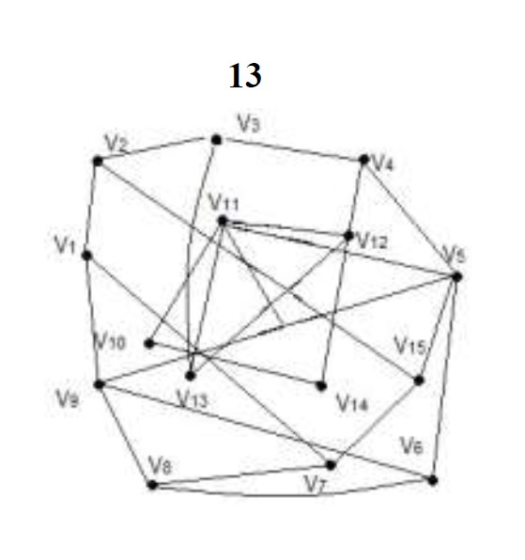

**Розв'язання**

**1.**

**l(v1) = 4 l(v16) = 13**

**l(v2) = 5 l(v17) = 14**

**l(v3) = 6 l(v18) = 16**

**l(v4) = 7 l(v19) = 16**

**l(v5) = 7 l(v20) = 16**

**l(v6) = 8 l(v21) = 16**

**l(v7) = 8 l(v22) = 17**

**l(v8) = 8 l(v23) = 17**

**l(v9) = 9 l(v24) = 18**

**l(v10) = 10 l(v25) = 18**

**l(v11) = 10 l(v26) = 18**

**l(v12) = 11 l(v27) = 22**

**l(v13) = 12 l(v28) = 26**

**l(v14) = 11 l(v*) = 23**

**l(v15) = 11**

Найкоротша відстань від вершини v0 до v* проходить через вершини { v1, v2, v8, v11, v12, v18, v24, v27} та ця відстань дорівнює 24.

Ось ребра, які не входять до циклу:

Отже, укладений граф виглядає так:

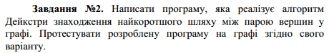

**#include<iostream>**

**using namespace std;**

**int n;**

**int i, j, q;**

**int dist[40];**

**bool visited[40];**

**int pred[40];**

**void createGraph(int c[40][40])**

**{**

**int g1, g2;**

**cout << "Enter the number of vertices: ";**

**cin >> n;**

**for (int i = 0; i < n; i++) {**

**for (int j = 0; j < n; j++)**

**{**

**c[i][j] = 0;**

**}**

**}**

**cout << "Enter size of (n*m) : ";**

**cin >> g1 >> g2;**

**for (i = 0; i < n; i++) {**

**for (j = i + 1; j < n; j++)**

**{**

**if (j == i + 1 || j == i + g1) {**

**cout << "Enter the length from x" << i+1 << " to x" << j+1 << ": ";**

**cin >> c[i][j];**

**}**

**else {**

**c[i][j] = 0;**

**}**

**}**

**}**

**}**

**int minDistance()**

**{**

**int minimum = 10000, minDist;**

**for (int v = 0; v < n; v++)**

**if (visited[v] == false && dist[v] <= minimum)**

**{**

**minimum = dist[v];**

**minDist = v;**

**}**

**return minDist;**

**}**

**void printPath(int j)**

**{**

**if (pred[j] == -1)**

**return;**

**printPath(pred[j]);**

**cout << "X" << j+1 << " -> ";**

**}**

**void dijkstra(int c[40][40])**

**{**

**int start;**

**cout << "Enter the first node : ";**

**cin >> start;**

**for (int i = 0; i < n; i++)**

**{**

**pred[0] = -1;**

**dist[i] = 10000;**

**visited[i] = false;**

**}**

**dist[start-1] = 0;**

**for (int count = 0; count < n - 1; count++)**

**{**

**int u = minDistance();**

**visited[u] = true;**

**for (int v = 0; v < n; v++)**

**if (!visited[v] && c[u][v] &&**

**dist[u] + c[u][v] < dist[v])**

**{**

**pred[v] = u;**

**dist[v] = dist[u] + c[u][v];**

**}**

**}**

**cout << "The least way is: ";**

**cout << dist[29] << endl;**

**cout << "The way is: ";**

**cout << "X1 -> ";**

**printPath(29);**

**cout << "The end!)" << endl;**

**//}**

**}**

**int main()**

**{**

**int c[40][40];**

**createGraph(c);**

**dijkstra(c);**

**return 0;**

**}**

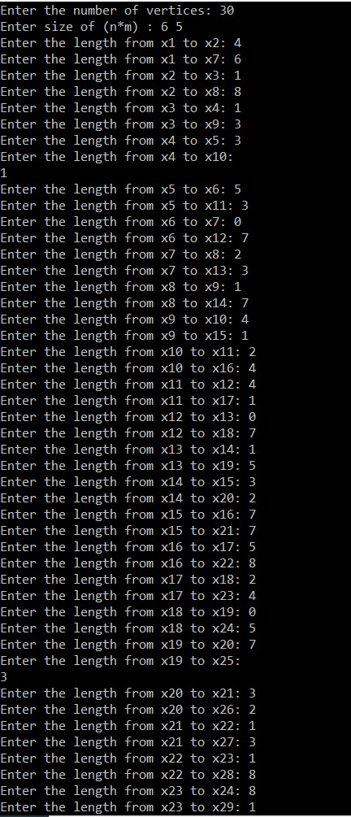

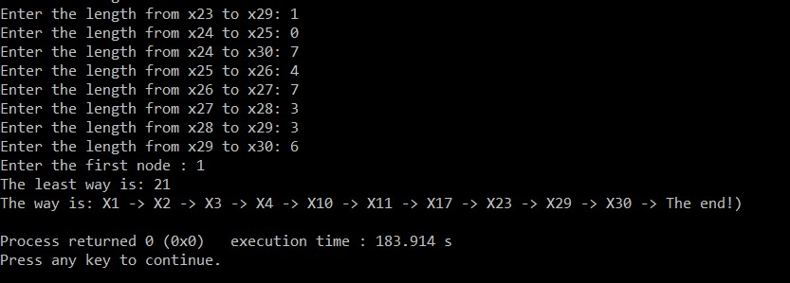

***Висновок:*** під час цієї лабораторної роботи я набула практичних вмінь та навичок з використання алгоритму Дейкстри.